Seznam porotců republikového kola - Děčín, 4. 4. 2019

Karolína Frydecká
Po maturitě na Střední pedagogické škole vystudovala DAMU. První angažmá získala v Městském divadle v Příbrami (společně s manželem Luďkem Čtvrtlíkem). Následovalo angažmá v Krajském divadle v Kolíně, od roku 1990 ve Středočeském divadle v Kladně (Tovje vdává dcery, Škola základ života, Večer tříkrálový, Podivná paní Savageová). V roce 1994 přijala nabídku angažmá v MD v Mladé Boleslavi. Společně s Danou Černou se stala kmenovou herečkou, kterou zůstává dodnes. Velmi si cení setkání s režiséry, jakými jsou např. Michal Dočekal, Jaromír Pleskot, Ondřej Sokol či Pavel Háša. Z poslední doby stojí za připomenutí role Šošany v inscenaci Hadar Galron Mikve v režii Petra Mikesky.
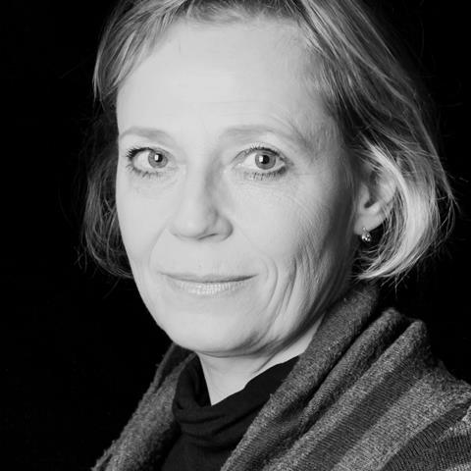

Mgr. Hana Cermonová

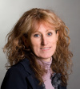
Narodila se v roce 1963 v Litomyšli. Od roku 1989 žije v Děčíně, kde do roku 2011 učila na Střední průmyslové škole strojní a dopravní český jazyk, literaturu a společenské vědy. V současné době pracuje jako 1. náměstkyně primátorky, v její gesci je školství, kultura a sociální věci. Aktivně se od roku 1990 věnuje dětem a mládeži našeho města jako vedoucí skautského střediska. V posledních letech začala také publikovat, píše humoristické povídky o lidech, mezi nimiž žije. Již sedmým rokem spolupracuje s Memoriálem Rosti Čtvrtlíka.

Ing. Dagmar Hrnčířová

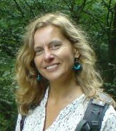
Působí ve funkci výkonné ředitelky NADACE ŽIVOT UMĚLCE. Nadace již dlouhé roky podporuje výkonné umělce v oblasti realizace uměleckých projektů, má sociální program pro umělce, kteří se octnou v nesnázích a také program pro umělce v seniorním věku. Každoročně uděluje ocenění SENIOR PRIX za dlouholetou uměleckou činnost

Mgr. Ivana Kleinová
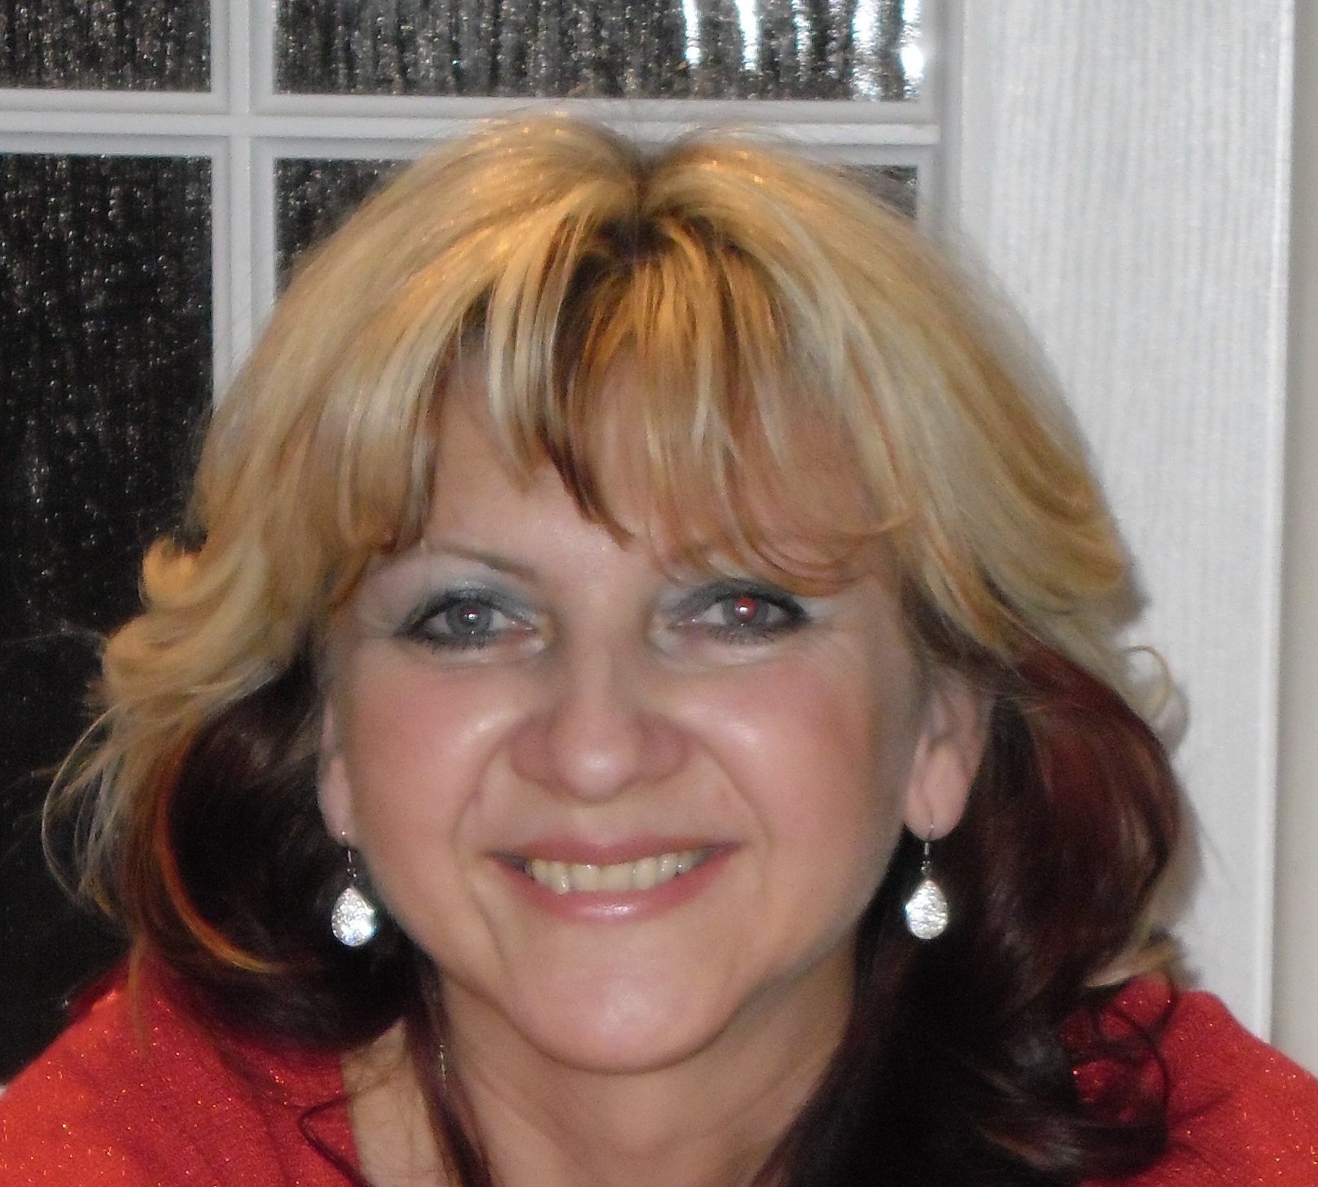
Je absolventkou Gymnázia Děčín a Pedagogické fakulty UJEP v Ústí nad Labem, kde vystudovala obor učitelství pro 2. a 3. stupeň, český jazyk
a literatura a základy společenských věd. Na Univerzitě Karlově v Praze absolvovala studium speciální pedagogiky a logopedie. V uplynulých letech působila jako učitelka na jazykové škole a středoškolská učitelka. Od roku 2007 externě spolupracuje s vydavatelstvím RF HOBBY jako jazyková redaktorka.

Mgr. Drahomíra Párová
Narodila se v Děčíně. Vystudovala Střední pedagogickou školu v Ústí nad Labem a Pedagogickou fakultu UJEP v Ústí nad Labem, obor český jazyk a hudební výchovu pro 2. a 3. stupeň. Roku 2009 ukončila studia psychoterapie na Pražské vysoké škole psychosociálních studií. V roce 2010 absolvovala u společnosti Gracent v oboru psychologie – grafologie. Od roku 1998 pracovala jako učitelka na Základní škole Na Stráni v Děčíně, od roku 2001 vykonávala funkci vedoucí kabinetu ČJ a od roku 2007 zde působila jako psycholožka. Od března 2013 je ředitelkou Dámského světa. Pátým rokem usedá v porotě Čtvrtlístku.

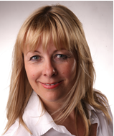

Stanislav Lehký
K mluvenému slovu jej přivedla na sklonku základní školy češtinářka, která se studenty připravovala pásma poezie. Během studia na Střední průmyslové škole jaderné techniky spolupracoval se Studiem poezie Jiřího Hrašeho a Luďy Marešové v Praze - Kobylisích. Po absolutoriu DAMU následovalo první angažmá v Kolíně a po něm šťastných sedm let v Pardubicích. Adaptace Steinbeckovy knihy O myších a lidech v režii Petra Kracíka, který ji v roce 1991 přetáhl do pražského Divadla pod Palmovkou, ho přivedla do Prahy.
Z Palmovky vedla profesní cesta do Městských divadel pražských (Cyrano z Bergeracu). Jeho hlas můžeme slyšet v nejrůznějších rádiích (především Radio Beat) a také v dabingu.
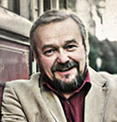

RNDr. Eva Chundelová

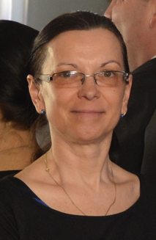
Vystudovala Přírodovědeckou fakultu UK v Praze, obor chemie - fyzika. Od roku 1994 pracuje na Střední zdravotnické škole v Praze, kde v současné době vykonává funkci zástupkyně ředitelky školy pro všeobecně vzdělávací předměty. Od roku 2013 spolupracuje se z. s. Čtvrtlístek.

